INFORME DE ACTIVIDADES DE COMISIÓN DE SERVICIO

Nombres y apellidos : Gutiérrez Cangahuala Jesús Roberto
Cargo : Jefatura de Unidad Administrativa
Motivo de la comisión : Reunión en la Dirección Regional de Educación el
Dia 04 de diciembre a horas 11.30 am.
Fecha : 05 de diciembre del 2025

1.-OBJETIVO.

 Con el Informe del señor Ing. FRANK GONZALES QUISPE, sub Gerente de Estudio GRJ. Ing. y el Miguel Suya nos comunica que tenemos una reunión de trabajo el día 04 de diciembre, jueves a las 11.30 am
-la Evaluación del expediente Técnico del Proyecto, “MEJORAMIENTO DEL SERVICIO EDUCATIVO DEL INSTITUTO DE EDUCASION SUPERIOR TECNOLOGICO PUBLICO MARCO” se tenía que evaluar los siguientes puntos:

-Contrato No 044-2023-2025-GRJ/ORAF
-Informe técnico No 111-2025-GRJ/GRI/SGE
-Carta No 1551-2025-GRJ/GRI/SGR

Con la asistencia de las personas obligatoria para la reunión fueron el Ing. FRANK GONZALES QUISPE, sub Gerente de Estudio, Cristel Katherine Baldeon Camarena Gerente del Consorcio SAN JUAN, la Ingeniera Maritza Mejía representante de la Dirección Regional de Junín. Los Docentes Percy Rojas Huanqui, Raúl Torrez Córdova, Gutiérrez Cangahuala Jesús Roberto Representante del Instituto de Educación Superior Tecnológico Publico de Marco.

Todo este informe se frustro por que la representante del consorcio SAN JUAN NO ASISTION CON SU EQUIPO TECNICO, pero se quedó dándole la Ultimátum por Ultima vez para reunirnos el día miércoles 10 de diciembre a las 3.00 pm en la Dirección Regional de Educación de Junín.

Mi persona también aprovecho para presentar por Meza de partes los siguientes documentos.

- Oficio No 0350-2025-DG-I.E.S.T.P.”M”
- Oficio No 0348-2025-DG-I.E.S.T.P.”M”
- Oficio No 0345-2025-DG-I.E.S.T.P.”M”

Adjunto documento.

Es todo lo que informo a usted señor director para su conocimiento.

Atentamente

Martes 14 de noviembre

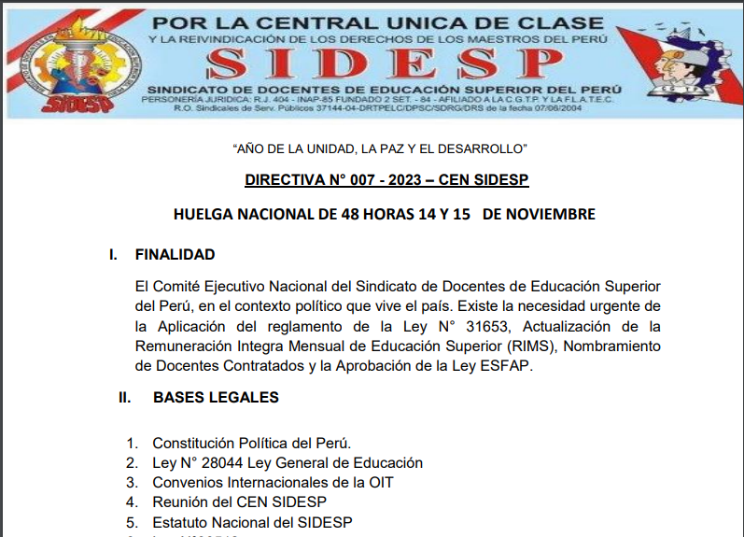

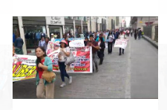

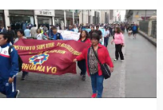
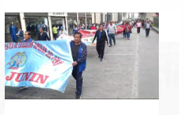

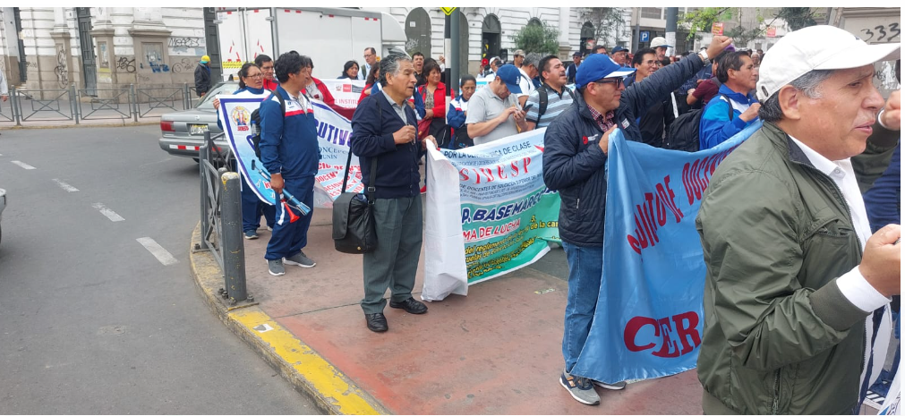
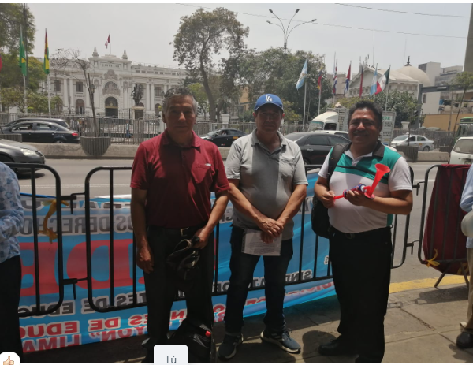

JUEVES 16-17
la Avenida los Eucalipto S/N de la Urbanización Santa Genoveva parcelas 3 y 4 del Distrito de LURIN

